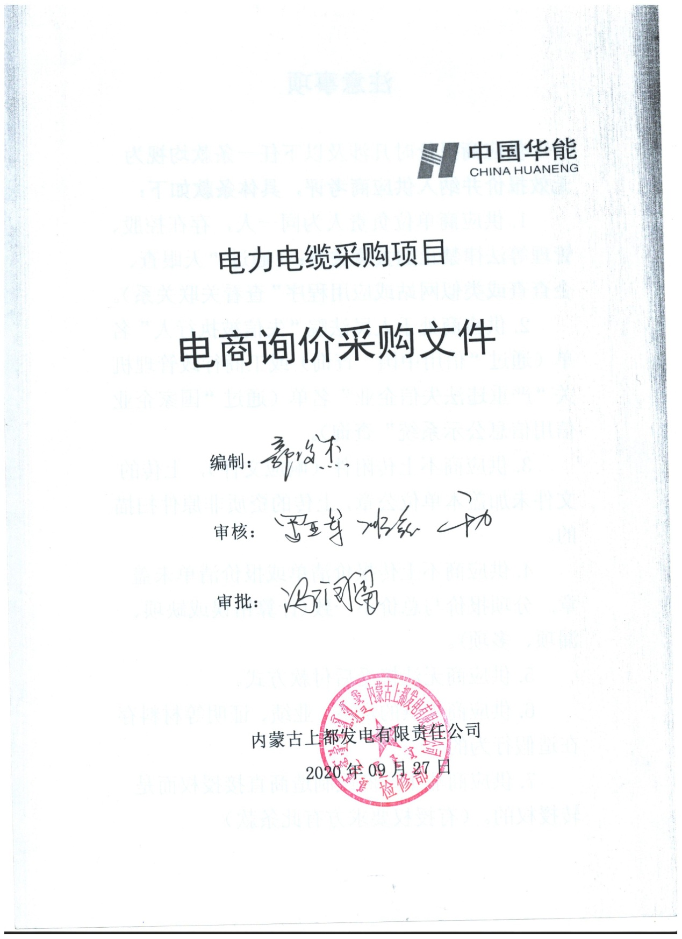

注意事项

供应商报价时凡涉及以下任一条款均视为无效报价并纳入供应商考评，具体条款如下：
1.供应商单位负责人为同一人，存在控股、管理等法律禁止的关联关系；（通过“天眼查、企查查或类似网站或应用程序”查看关联关系）。
2.供应商处于人民法院“失信被执行人”名单（通过“信用中国”查询）或工商行政管理机关“严重违法失信企业”名单（通过“国家企业信用信息公示系统”查询）。
3.供应商不上传附件（响应文件），上传的文件未加盖本单位公章，上传的资质非原件扫描的。
4.供应商不上传报价清单或报价清单未盖章, 分项报价与总价不一致(计算错误或缺项、漏项、多项)。
5.供应商无法接受后付款方式。
6.供应商提供的资格、业绩、证明等材料存在造假行为的。
7.供应商非生产商或制造商直接授权而是转授权的。（有授权要求方有此条款）
总目录

第一章 供应商须知
第二章 采购项目概况
第三章 供应商资格要求
第四章 技术规范要求
第一章 供应商须知
电力电缆采购项目
电商询价采购文件
条款号 | 条款名称 | 主要内容
1 | 采购名称 | 电缆电缆（需求号11333）采购
2 | 采购单位 | 项目单位：内蒙古上都第二发电有限责任公司
 |  | 地址：内蒙古锡林郭勒盟正蓝旗上都镇
 |  | 联 系 人：郭俊杰
 |  | 联系方式：18047982288
 |  | 电商询价：内蒙古上都第二发电有限责任公司
3 | 采购范围 | 1.电力电缆ZRC-YJV22-1KV 4×6，300米；  2.控制电缆ZRC-KVVP2-22 7×1.5 2500米；  3. 控制电缆ZRC-KVVP2-22 7×1.5，500米；  4. 电力电缆ZRC-YJV22-0.6/1KV 4×4 500米；  5. 电力电缆ZRC-YJV22-1KV 3×50+1×25，500米；  6. 电力电缆ZR-YJV22-0.6/1KV 4×2.5，500米；
4 | 服务期限 | 合同签订后20天货到上都电厂物资管理站
5 | 询价程序 | (1) 采购方制定询价文件；  (2) 采购方发起电商平台公开询价；  (3) 供应商严格按照询价文件要求编制并按时在线递交响应文件（含符合要求的资质、资格和报价清单等）；  (4)采购方组织评审；  (5) 采购方确定成交候选人及成交人。
6 | 报价要求 | (1) 报价方必须按照清单分项报价；  (2) 报价必须含运杂费，并注明有效期；  (3)缺项、漏项或无分项报价视同报价无效；  (4) 分项报价与总价不一致视为报价无效。
7 | 电子报价文件递交截止时间 | 报价时间截止前
 | 电子报价文件递交方式 | 报价人通过中国华能集团公司电子商务平台在规定日期内进行报价并上传要求的附件。
8 | 付款方式 | 无法接受后付款方式的供应商不得随意参与报价，否则将纳入考评。
9 | 交货期限(物资)/  工期(工程服务) | 要求报价方必须满足合同签订后20日到货(物资)，如不能满足严禁参与报价，否则终止合同并纳入供应商考评。
10 | 报价评价原则 | 经评审的最低价法
11 | 合同主要条款 | (1) 合同范围；  (2) 合同价格；  (3)合同后付款；  (4) 服务期；  (5) 其他内容
第二章 采购项目概况
项目起止时间：2020年9月27日—2020年10月17日
地点：内蒙古锡林郭勒盟正蓝旗上都镇上都发电有限责任公司
工期时限：合同签订日起20天货到上都电厂物资管理站
项目概况：控制电缆6项采购用于上都二厂电厂热网改造；

第三章 供应商资格要求

一、通用条款
(根据实际情况进行要求)
1.报价人必须具有中华人民共和国独立企业法人资格；(视项目决定是否选用)
2.具有良好的银行资信和商业信誉，未处于财产被接管、冻结、破产状态，未处于有关禁止经营的行政处罚期间；
3.单位负责人为同一人或者存在控股、管理关系的不同单位，不得同时参加此次报价；
4.不得处于人民法院“失信被执行人”名单和工商行政管理机关“严重违法失信企业”名单；
5.报价方保障采购方在本次采购中涉及的任何因规定用途而使用的合同、设备、服务和文件等，不受第三方关于知识产权的侵权指控。如果发生任何第三方的侵权指控，采购方不承担任何法律及经济责任，完全由报价方与第三方交涉并使采购方免受由于第三方索赔从法律及经济责任上所造成的损害;
6.允许代理商参与的，只允许生产商或制造商直接授权的代理商参与采购项目，禁止存在转授权情况的代理商参与采购项目。（有授权要求方有此条款）
二、专用条款
1.仅限通过华能集团2019-2021年度资格预审的供应商参与报价，并上传华能集团《资格预审合格通知书》，无资格随意报价将纳入考核。

第四章 技术规范要求

(按实际需求编写)
一、物资类：
采购方应尽可能清晰准确地提出对设备的需求，并对所要求提供的设备名称、规格、数量及单位、含税单价、交货时间、交货地点、技术性能指标、检验考核要求、技术服务和质保期服务要求等作出说明。鉴于供货要求是合同文件的组成文件之一，指代主体名称宜采用买方和买方分别表示采购方和供应商。
(一)、设备需求一览表
序号 | 物料编码 | 物料描述 | 技术参数 | 数量 | 单位 | 报价方 |  | 交货时间 | 交货地点 | ……
 |  |  |  |  |  | 含税报单价 | 含税报总价
1 | 2020301867 | 电力电缆 | ZRC-YJV22-1KV 4×6 | 300 | 米 |  |  | 接到中标通知后20天 | 内蒙古上都第二发电有限责任公司物资管理站
2 | 2020300378 | 控制电缆 | ZRC-KVVP2-22 7×1.5 | 2500 | 米
3 | 2020303310 | 电力电缆 | ZRC-YJV22-0.6/1KV 4×10 | 500 | 米
4 | 2020302513 | 电力电缆 | ZRC-YJV22-0.6/1KV 4×4 | 500 | 米
5 | 2020300332 | 电力电缆 | ZRC-YJV22-1KV 3×50 1×25 | 500 | 米
6 | 2020302929 | 电力电缆 | ZR-YJV22-0.6/1KV 4×2.5 | 500 | 米
合 计 |  |  |  | 4800 | 米

(二)、技术性能
技术要求：
- 电力电缆6项：电力电缆(0.6/1kv) 耐寒、耐磨、防油等特性长期允许工作温度(-50℃/+90℃) 阻燃聚氯乙烯钢铠。
(三)、技术服务和质保期服务要求
1 质保期1年，使用寿命不低于3年。
2 保证期内如出现备品质量问题，卖方的技术人员应在24小时内赶到现场进行免费服务。
3 卖方现场服务人员应有权全权处理现场出现的一切技术和商务问题。如现场发生质量问题，卖方现场人员要在买方规定的时间内处理解决。
4 到厂后将进行材质检验，一经发现是假冒伪劣产品，必须全部退货，并追究其相关责任。

